UỶ BAN NHÂN DÂN HUYỆN GIA LÂM

**TRƯỜNG MẦM NON LỆ CHI**

===== ✯✯✯ =====

**s¸ng kiÕn kinh nghiÖm**

**Đề tài**: *“****Một số biện pháp GDHNcho trẻ khuyết tật tự kỷ độ tuổi 24-36 tháng ở trường mầm non.”***

**Tên tác giả: Vũ Thị Bình**

**Lĩnh vực/ môn: Giáo dục Nhà Trẻ**

**Cấp học : Mầm non**

**Năm học 2018-2019**

**A:ĐẶT VẤN ĐỀ**

**I, Lý do chọn đề tài**

Như chúng ta đã biết trẻ em là mầm non tương lai của đất nước.Trẻ em cần được nâng niu và nuôi dưỡng trong một môi trường thật lành mạnh để phát triển cả về thể chất lẫn tinh thần. Nhưng thật đáng tiếc có những số phận không may mắn đối với những trẻ em bị khuyết tật. Các con thật thiệt thòi và đáng thương.Chúng ta phải làm gì đây để giúp các con khắc phục những gì không may mắn mà cuộc sống đã mang đến cho các con. Bác Hồ kính yêu đã có câu nói đáng nhớ “ Con người muốn hoàn thiện phần nhiều do giáo dục mà nên”. Qua những năm tháng đứng lớp dạy dỗ các con mầm non ở các độ tuổi tôi nhận ra rằng: Một đứa trẻ bình thường nếu có sự giáo dục tốt thì sẽ trở thành người có ích. Ngày nay, giáo dục trẻ tự kỷ là một vấn đề quan trọng trong việc đào tạo thế hệ mầm non của đất nước. Thực tế trong thời gian gần đây Bộ Giáo dục và Đào tạo, Sở Giáo dục và Đào tạo Hà Nội, phòng Giáo dục và Đào tạo huyện Gia Lâm rất quan tâm đến vấn đề này. Đặc biệt trong kế hoạch thực hiện nhiệm vụ năm học 2018 – 2019 trường mầm non Lệ Chi đều đưa ra các chỉ tiêu cụ thể về việc giáo dục trẻ khuyết tật học và hòa nhập. Ngay từ đầu năm học Ban giám hiệu đã chỉ đạo các lớp rà soát, báo cáo số lượng trẻ khuyết tật trong đó có trẻ tự kỷ, hướng dẫn, chỉ đạo giáo viên lập hồ sơ theo dõi sự phát triển của trẻ, xây dựng mục tiêu, nội dung, chương trình giáo dục hòa nhập cụ thể, phù hợp với trẻ khuyết tật. Để trẻ tự kỉ trở thành những đứa bé bình thường thì những người xung quanh nên tránh sự kì thị với trẻ. Muốn giúp trẻ tự kỉ hòa nhập cộng đồng tốt hơn thì cần thiết phải có sự liên hệ mật thiết giữa phụ huynh và nhà trường về phương pháp và hướng tác động phù hợp với trẻ.Với mong muốn trẻ tự kỷ học tại lớp cũng được quan tâm và chăm sóc giáo dục như các cháu bình thường để phát triển nhân cách toàn diện, tôi đã luôn băn khoăn, trăn trở, để tìm ra các biện pháp thực hiện hiệu quả. Qua một năm tích cực học tập nghiên cứu, áp dụng các phương pháp hữu hiệu, trẻ mắc bệnh tự kỷ lớp tôi đã phát triển, tiến bộ rõ rệt, các cháu khác trong lớp đã gần gũi có những kỹ năng giúp đỡ bạn mình hòa nhập và học tập tốt hơn. Do đó tôi xin mạnh dạn chọn đề tài sáng kiến kinh nghiệm của mình năm nay là:**“*Một số biện pháp giáo dục hòa nhập cho trẻ khuyết tật tự kỷ độ tuổi 24-36 tháng ở trường mầm non”***

**II,Phạm vi nghiên cứu**

- Phạm vi nghiên cứu: Tại lớp D3 ( nhóm trẻ 24- 36 tháng) khu Sen Hồ trường Mầm Non Lệ Chi- huyện Gia Lâm - TP Hà Nội từ tháng 9 năm 2018 đến tháng 4 năm 2019.

- Tháng 12/2018 phân tích kết quả và viết đề cương sáng kiến kinh nghiệm.

- Tháng 3/2019 hoàn thành sáng kiến kinh nghiệm.

**B : GIẢI QUYẾT VẤN ĐỀ**

**I**:**Cơ sở lý luận**

Hiện nay tự kỷ là một vấn đề nóng trên toàn thế giới. Việt Nam cũng không nằm ngoài xu hướng này. Lượng trẻ mắc bệnh tự kỷ ngày càng tăng. Tuổi của trẻ phát hiện ngày càng sớm hơn, chủ yếu 2-3 tuổi.Tự kỷ có năm thể khác nhau trong đó có nhiều trẻ tự kỷ liên quan đến vấn đề sức khỏe (rối loạn ngủ, tiêu hóa, động kinh, ngôn ngữ, vận động…).Tự kỷ có thể xảy ra không phân biệt giới tính, chủng tộc, giàu nghèo và địa vị xã hội.(Theo chuyên trang tự kỷ của Liên hiệp quốc). Trẻ tự kỷ thường quá say mê một vật gì đó, lúc nào cũng giữ và ôm khư khư trong tay. Chúng rất thích sắp xếp đồ vật theo thứ tự, ngăn nắp một cách kỳ lạ và có biểu hiện hung hăng khi thứ tự đó bị xáo trộn. Trẻ tự kỷ có kỹ năng cao về nhìn nhận không gian, giỏi học vẹt,hình thức bề ngoài có vẻ linh hoạt, thông minh khác hẳn với các trẻ chậm phát triển trí tuệ. Tình trạng này có thể phát hiện sớm nếu cha mẹ giáo viên thường xuyên chú ý đến trẻ. Trong lớp học, trẻ tự ỷ thường lầm lì, ít nói, cô giáo hỏi không trả lời, ít biểu hiện cảm xúc, không giơ tay phát biểu ý kiến. Không thích hoạt động theo nhóm, và không thiết lập được quan hệ với bạn cùng tuổi. Trẻ không hiểu lời người khác và cũng không biểu đạt được ý nghĩ của mình nên hay nói những câu, từ vô nghĩa hoặc không ăn nhập với hoàn cảnh. Trẻ tự kỷ có những sở thích, thói quen kỳ lạ nên trẻ thường ứng xử không đúng với những chuẩn mực xã hội thông thường. Khi người lớn thấy vậy và ngăn chặn hành vi bất thường đó sẽ làm trẻ rất khó chịu và có những hành vi nổi cáu, la hét, đánh lại người khác. Đồng thời do trẻ tự kỷ gặp khó khăn về ngôn ngữ, không biểu đạt được những ý nghĩ của mình ra ngoài nên người lớn không hiểu trẻ và những nhu cầu của trẻ. Vì vậy sự khó chịu của trẻ xuất hiện khá thường xuyên so với trẻ bình thường. Chính những điều này làm cản trở và giảm hiệu quả của việc nuôi dưỡng, giáo dục và phát triển của trẻ tự kỷ. Vì vậy,việc giáo dục trẻ tự kỷ là hết sức quan trọng và cần thiết để giúp trẻ tự kỷ phát triển hết khả năng và phát huy tiềm năng học hỏi. Nên mỗi một trẻ tự kỷ khác nhau sẽ được tiến hành các phương pháp giáo dục khác nhau. Giáo dục trẻ tự kỷ là cung cấp cho trẻ những hiểu biết ban đầu về cuộc sống xung quanh áp dụngcác biện pháp giúp trẻ hòa nhập trong lớp học, đồng thời áp dụng các phương pháp can thiệp hành vi không phù hợp. Từ đó, trẻ tự kỷ biết sống tích cực, có kỹ năng giao tiếp xã hội, phát triển ngôn ngữ, điều chỉnh hành vi phù hợp hơn.

**II**:**Cơ sở thực tiễn**

**1. Đặc điểm tình hình:**

Trường mầm non Lệ Chilà một trong số các trường Mầm Non của huyện Gia Lâm đã và đang phấn đấu vươn lên để từng bước khẳng định mình. Với sự cố gắng không ngừng nghỉ của BGH và tập thể giáo viên nhân viên trong trường cùng sự giúp sức của Ngành giáo dục.Trường được công nhận là trường mầm non đạt chuẩn quốc gia cấp độ 1. Với 3 điểm trường gồm: Khu trung tâm có 10 lớp và hai khu lẻ có 6 lớp với tổng số gần 700 học sinh, trong đó có 4 lớp lớn, 5 lớp nhỡ, 4lớp bé và 3 lớp nhà trẻ. Năm học này tôi được nhà trường phân công phụ trách lớp nhà trẻ 24 - 36 tháng ở khu 2 thôn Sen Hồ. Lớp có 3 cô giáo đã tốt nghiệp Đại học Sư phạm Mầm non. Với tổng số học sinh là34 cháu trong đó có 18 cháu gái và 16 cháu trai, có 1 cháu trai mắc bệnh tự kỷ là cháu Nguyễn Minh Việt.Với đặc điểm tình hình như trên trong quá trình thực hiện đề tài, tôi đã gặp một số thuận lợi và khó khăn như sau:

**2. Thuận lợi :**Bản thân tôi là một giáo viên trẻ luôn nhiệt tình tâm huyết với nghề, ham học hỏi, trau dồi kiến thức, có trình độ nghiệp vụ, chuyên môn vững vàng. Lớp rộng rãi, thoáng mát, cơ sở vật chất khang trang, sạch đẹp. Nhà trường đầu tư đồ dùng đồ chơi, trang thiết bị tương đối đầy đủ cho cả cô và trẻ để phục vụ cho các hoạt động chăm sóc giáo dục trẻ.Phụ huynh của lớp rất nhiệt tình, quan tâm đến công tác chăm sóc – giáo dục trẻ, hiểu, thông cảm và chia sẻ với các hoạt động của cháu tự kỷ tại lớp .

Đối với trẻ tự kỷ: cháu Nguyễn Minh Việt + Thể chất: Sức khỏe phát triển bình thường thể hiện là trẻ khỏe mạnh và ăn uống đầy đủ dinh dưỡng.+ Kỹ năng vận động thô: Trẻ đi đứng, chạy nhảy, trèo lên cầu thang, bước chân luân phiên nhịp nhàng, đầu năm đôi lúc còn luống cuống chân nọ díu chân kia

**3. Khó khăn:**

Mặc dù được các cấp lãnh đạo và Ban giám hiệu nhà trường quan tâm chỉ đạo sát sao nhưng với tôi đây là một vấn đề rất mới mẻ, hết sức khó khăn. Với tám năm trong nghề, đây là năm đầu tiên lớp tôi có một trẻ mắc bệnh tự kỷ. Bên cạnh khó khăn đó của bản thân thì trong thời gian đầu, phụ huynh của trẻ mắc bệnh tự kỷ còn chưa chấp nhận sự thật về căn bệnh của con mình, không phối hợp với cô giáo để tìm ra những phương pháp giáo dục tốt nhất cho trẻ.Bản thân tôi không được theo học chuyên ngành Giáo dục đặc biệt nên chưa có được nhiều kinh nghiệm về giáo dục trẻ tự kỷ học hòa nhập trong môi trường giáo dục bình thường. Cơ sở vật chất, trang thiết bị phục vụ cho giảng dạy, chăm sóc giáo dục trẻ được đầu tư đầy đủ, nhưng nhiều khi vẫn chưa đáp ứng đủ theo yêu cầu và điều kiện cho việc chăm sóc, giáo dục chuyên biệt trẻ tự kỷ. Bên cạnh đó các tài liệu về giáo dục trẻ tự kỷ học hòa nhập với môi trường giáo dục bình thường còn ít, nên giáo viên chúng tôi có ít tài liệu để tham khảo và học tập. Phụ huynh cháu Nguyễn Minh Việt còn hạn chế bỡ ngỡ về những kiến thức, kỹ năng cuộc sống giáo dục trẻ tự kỷ, nên sự phối hợp cùng giáo viên để giáo dục cho trẻ ở nhà còn gặp nhiều khó khăn.

Đối với trẻ tự kỷ:cháu Nguyễn Minh Việt Trẻ chưa có ngôn ngữ, khó khăn khi tham gia tương tác với cô và các trẻ khác, cười không đúng lúc, đúng cách. Thích chơi một mình, có phong cách lạ: Khua chân,múa tay, chạy lung tung quanh lớp, lấy vứt đồ chơi ra lớp…Tăng vận động giảm chú ý kém tập chung, không phản ứng với phương pháp giáo dục truyền thống. Không phản ứng với lời nói của người khác.Khó khăn trong việc bày tỏ nhu cầu: Trẻ chưa có ngôn ngữ nói, khóc la hét khi không được đáp ứng nhu cầu. Kỹ năng vận động thô và vận động tinh không phát triển đồng đều. Xuất phát từ những thuận lợi và khó khăn trên, bản thân tôi đã trăn trở suy nghĩ để tìm ra những biện pháp giáo dục trẻ tự kỷ học hòa nhập. Bước đầu đã thu được những kết quả đáng khích lệ trên trẻ. Sau đây, tôi xin trình bày một số biện pháp mà tôi đã áp dụng có hiệu quả.

**III**:**Các biện pháp**

**1. Biện Pháp 1: Khảo sát, đánh giá khả năng của trẻ.**

**\* Cách làm:** Từ tuần 3 tháng 9 năm 2018, tôi và các giáo viên cùng lớp đã tiến hành đánh giá mức độ nhận thức của trẻ tự kỷ, xây dựng hệ thống các câu hỏi, đặt ra các tình huống, tổ chức một số hoạt động quan sát, lao động, dạo chơi, trải nghiệm cho trẻ tự kỷ tham gia cùng các bạn. Thông quakết quả của các hoạt động đó, giáo viên đã đánh giá được mức độ nhận thức, những kỹ năng cơ bản của trẻ tự kỷ, kết quả đánh giá được ghi vào bảng đánh giá riêng của trẻ dựa vào phiếu đánh giá khả năng của trẻ khuyết tật phát triển độ tuổi 24-36 tháng.(Phần mục lục)

**\* Kết quả đạt được:** Kết quả **s**au khi tiến hành khảo sát, đánh giá cháu Nguyễn Minh Việt (trẻ tự kỷ):**KẾT QUẢ ĐÁNH GIÁ MỨC ĐỘ TỰ KỶ CỦA TRẺ**

|  |  |  |  |  |  |  |  |  |
| --- | --- | --- | --- | --- | --- | --- | --- | --- |
| **Các tiêu chí đánh giá** | **Lời nói/ngôn ngữ/**  **giao tiếp** | | **Kỹ năng**  **xã hội** | | **Nhận thức** | | **Sức khỏe/thể**  **chất/hành vi** | |
| Mức độ | N | V | N | V | N | V | N | S |
| Số lượng | 12 | 2 | 6 | 13 | 16 | 2 | 15 | 10 |
| Tỷ lệ % | 86 | 14 | 32 | 68 | 88 | 12 | 60 | 40 |

Căn cứ vào kết quả khảo sát đánh giá trẻ như trên tôi nhận thấy cháu Minh Việt lớp tôi mắc các rối loạn ở thể tự kỷ. Tôi đã thông báo kết quả đánh giá này tới phụ huynh của cháu, góp ý với gia đình cho con đến cơ sở y tế uy tín, chất lượng để khám, chuẩn đoán chính xác căn bện của cháu. Từ đó phối hợp với gia đình để có biện pháp chăm sóc - giáo dục phù hợp với trẻ.

**2. Biện pháp 2: Xây dựng môi trường lớp học thân thiện tạo hứng thú, niềm tin cho trẻ tới lớp .**

**2.1 *Xây dựng môi trường vật chất:***

Môi trường vật chất trong trường, lớp mầm non chính là các đồ dùng, trang thiết bị phục vụ công tác chăm sóc, giáo dục của cô và trẻ. Thông qua đó, trẻ dễ dàng nhận biết, phân biệt, khám phá thế giới xung quanh. Tuy nhiên, thực tế ở trong trường, lớp mầm non chưa có góc hoạt động và đồ dùng dành riêng cho trẻ tự kỷ. Chính vì vậy ngay từ đầu năm học, tôi và các đồng nghiệp cùng lớp đã xây dựng các góc hoạt động, làm đồ dùng sáng tạo, thiết kế các mảng tường mở phù hợp với các chủ đề, nội dung giáo dục trẻ. Đặc biệt, chúng tôi lưu ý đến những hình ảnh mở để giúp trẻ tự kỷ hiểu và tích cực tham gia các hoạt động. Xây dựng nội quy của lớp học: Chúng tôi đã xây dựng nội quy cụ thể cho từng góc chơi. Ví dụ: Góc “ Bé đọc sách” tôi đã dùng các ký hiệu hình ảnh để quy định trẻ không được xé sách truyện, không vẽ lên sách truyện…Góc “Bé xếp hình khối” tôi dùng các ký hiệu hình ảnh để quy định số người tham gia chơi, không la hét, nói to, biết chơi cùng nhau và biết cất đồ chơi gọn gàng.... 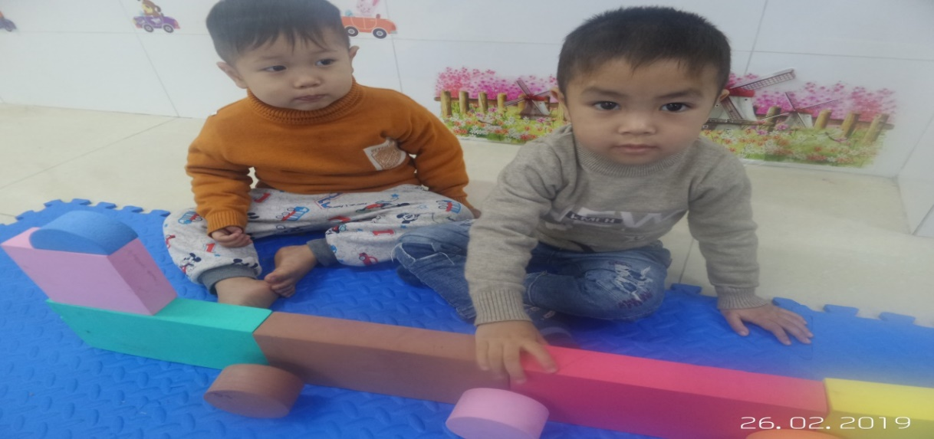

***Hình ảnh cháu Việt đang chơi ở góc bé xếp hình khối cùng bạn***

Bên cạnh việc xây dựng nội dung quy định của từng góc chơi, tôi còn xây dựng những góc mở, bài tập mở thật gần gũi, dễ hiểu để thu hút sự tham gia của cháu Nguyễn Minh Việt.Để thu hút được sự tham gia của trẻ trong các góc chơi, tôi đã tận dụng các nguyên vật liệu đã qua sử dụng để hướng dẫn trẻ làm đồ dùng, đồ chơi tự tạo theo từng chủ đề nhằm phục vụ các hoạt động giáo dục và trang trí môi trường học tập của lớp.

\***Kết quả đạt được:**Với việc xây dựng nội quy lớp học bằng những hình ảnh, ký hiệu đơn giản, cụ thể, dễ hiểu đã giúp cháu Minh Việt dễ dàng thực hiện theo. Qua đó, góp phần vào việc định hình và xây dựng những hành vi mong đợi ở trẻ. Lớp học được trang trí đẹp với nhiều đồ dùng, đồ chơi sáng tạo, nhiều góc mở tại các góc chơi giúp cho cháu Minh Việt lớp tôi rất tự tin và ham thích đến lớp, biết các hoạt động của mình trong ngày và thực hiện theo đúng lịch các ngày trong tuần. Cháu biết chơi ngoan và thực hiện đúng nội quy góc chơi, chơi đoàn kết, phối hợp chơi nhịp nhàng với các bạn trong nhóm. Chính vì vậy việc tiếp thu kiến thức của cháu cũng dễ dàng và đạt hiệu quả cao hơn.

***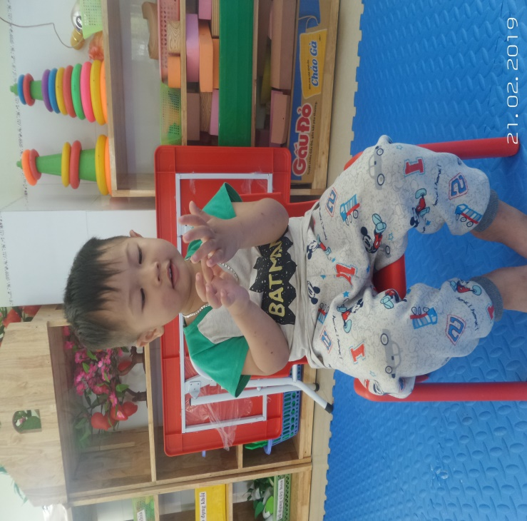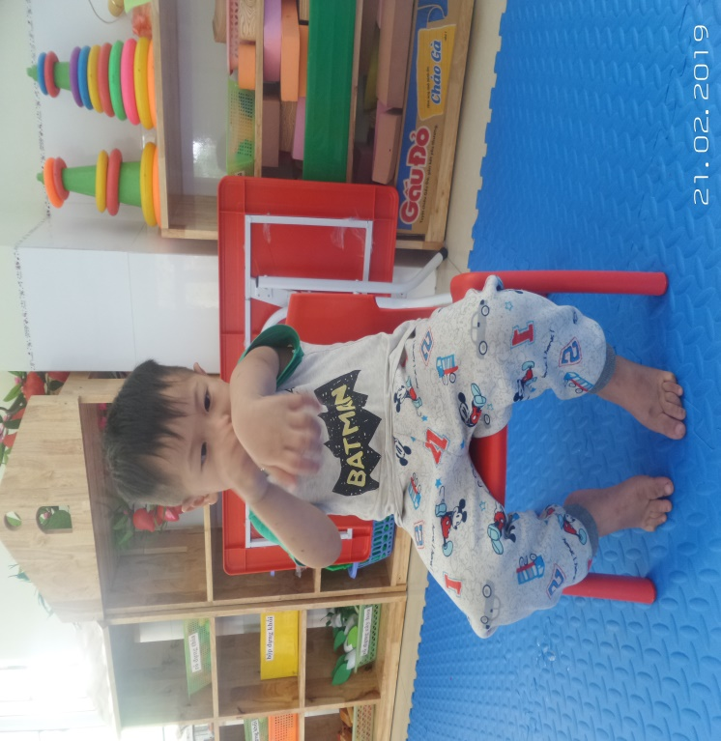*Hình ảnh cháu Việt vui vẻ chơi các trò chơi dân gian cô giáo dạy: Trò “ Chi chi chành chành, Con mèo trèo cây cau**

* 1. **Xây dựng môi trường tinh thần:**

Là người trực tiếp chăm sóc và giáo dục bé Việt nên tôi luôn tạo điều kiện để Việt tham gia môi trường giáo dục thân thiện nhất. Việt sẽ cảm thấy vui vẻ, thoải mái và an toàn, giúp Việt phát huy được mặt mạnh và nhanh chóng hòa nhập với môi trường giáo dục bình thường. Chính vì vậy, trong năm qua tôi đã tiến hành một số việc sau:*Tiếp nhận trẻ tự kỷ, tìm hiểu về trẻ tự kỷ thông qua phụ huynh và người hay đưa đón Việt (Bà ngoại của Việt)*. Qua trò chuyện khi đón trả trẻ với mẹ, bà ngoại cháu, tôi đã hiểu thêm về cháu để tiếp tục có những biện pháp giáo dục chuyên biệt giúp cháu sớm hòa nhập với môi trường giáo dục bình thường.

*Xây dựng tập thể lớp tốtbiếtđoàn kết, yêu thương và giúp đỡ bạn*: Tôi luôn tạo điều kiện để cho Việt được vui chơi hòa nhập với các bạn trong lớp. Khi đó Việt sẽ được hoạt động nhóm, vui chơi với bạn tạo ra mối liên hệ tình bạn, mối giao tiếp với các bạn khác, giúp Việt phát triển ngôn ngữ, kỹ năng giao tiếp xã hội.Tôi luôn nhắc nhở và khích lệ các trẻ trong lớp gần gũi với bạn, thường xuyên rủ bạn chơi cùng, khi bạn lấy đồ chơi thì nhường bạn. Tôi tổ chức cho Việt với các bạn tại lớp được vui chơi trong các giờ hoạt động ngoài trời. Tôi cho trẻ đi dạo, đi tham quan các khu vực xung quanh trường… giúp trẻ được làm quen với môi trường ngoài lớp học. Dạy trẻ có hành vi ứng xử phù hợp như để đồ vật đúng chỗ, vứt rác đúng nơi quy định…

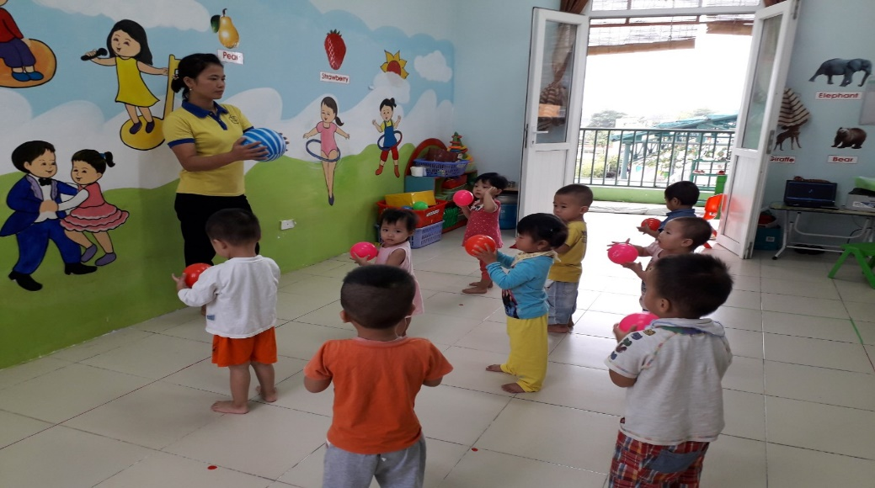

***Hình ảnh cháu Minh Việt đang vui chơi cùng cô và các bạn ở phòng Giáo dục thể chất***

*Xây dựng mối quan hệ giữa cô và trẻ qua tìm hiểu sở thích:*Tôi luôn quan sát để tìm hiểu sở thích, thói quen của Việt: Cháu thích ăn gì? Không thích ăn gì? Cháu thích đồ chơi, đồ dùng gì? Hoạt động nào của lớp mà cháu thích tham gia nhất?… Từ đó tạo ra các tình huống để thu hút sự chú ý của Việt đồng thời vận dụng các phương pháp dạy học một cách khéo léo nhất để giúp cháu học tập tốt nhất.

*Gần gũi, khuyên bảo:* Tôi luôn thật sự gần gũi với Việt để cháu có cảm giác cô là mẹ, là người thân, không có cảm giác sợ hãi mà tìm thấy ở cô giáo sự tin cậy, lòng yêu thương và kính trọng. Từ đó giúp Việt tự tin hơn trong học tập và giao tiếp. Khi Việt có những hành động không đúng như: Ném đồ chơi, không ngồi học, đẩy bạn ngã … Tôi luôn dành thời gian phân tích để Việt hiểu bằng lời nói nhẹ nhàng, ánh mắt trìu mến để cháu bình tĩnh lại và điều chỉnh hành vi một cách tốt nhất.Khi Việt tham gia vào các hoạt động tôi luôn bổ sung các kiến thức mà cháu tiếp thu chậm cũng như những kiến thức mà cháu còn chưa tiếp thu được. Trong quá trình Việt tham gia vào các hoạt động tại lớp tôi luôn quan tâm, bao quát, khuyến khích kịp thời để cháu tiếp thu bài tốt nhất, nhanh chóng hòa nhập với môi trường học tập bình thường.Ngoài ra tôi còn có những phần thưởng nhỏ đểkhuyến khích khi cháu trở nên ngoan hơn hay hòa đồng với các bạn hơn.

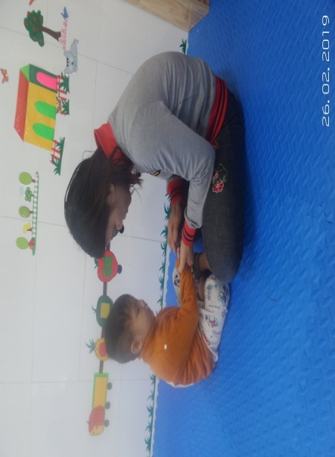

***Cô Bình đang gần gũi điều chỉnh hành vi không cắn móng tay, mút tay của cháu Việt.***

***\* Kết quả đạt được:***Tôi đã hiểu nhiều hơn về cháu Việt. Vì vậy các biện pháp tác động đến cháu đạt hiệu quả cao. Cháu Minh Việt đã biết yêu cô giáo và các bạn, thích được đến lớp học để chơi và học cùng các bạn. Các bạn trong lớp đoàn kết thân ái, gần gũi, chơi cùng và giúp đỡ bạn Việt trong học tập hay trong các hoạt động khác của lớp để Việt khắc phục bớt những khó khăn trong sinh hoạt, trong giao tiếp. Phục hồi các chức năng, khả năng giao tiếp và khả năng học tập để nhanh chóng hòa nhập với các bạn với môi trường học tập bình thường.

**2.3 Rèn kỹ năng sống cho trẻ tự kỷ.**

- Rèn kỹ năng tự phục vụ: Tôi luôn tạo điều kiện cho cháu Việt được tự phục vụ bản thân như: tự xúc ăn, cầm cốc uống nước, mặc quần, đi dép, tự đi vệ sinh đúng nơi quy định…

- Rèn luyện kỹ năng lễ giáo:Tôi luôn dạy cháu Việtphát âm biết chào cô, bố mẹ khi đi đến lớp, chào cô và các bạn khi ra về. Thời gian đầu năm Việt chưa biết nói, tôi hướng dẫn cháu sử dụng tay để chào, cả năm tôi dạy trẻ nói từng từ để tạo thành câu “Con chào cô, tôi chào các bạn”. Ngoài ra tôi còn dạy trẻ biết cảm ơn khi có người khác giúp đỡ, biết xin lỗi khi làm bạn đau hay làm sai một việc gì đó.

- Kích thích giác quan: Trẻ tự kỷ mất khả năng xử lý thông tin đầu vào của giác quan. Sự mất khả năng này có thể xảy ra ở một hay cả năm giác quan hoặc mất khả năng ở một hoặc nhiều hệ thống trên. Do vậy tùy vào khả năng của bé Việtmà tôi tạo điều kiện để giúpViệt dần dần tiến đến chức năng cảm nhận bình thường như:

+ Để phát triển xúc giác tôi cho trẻ làm quen với đất nặn, cầm bút di màu, sờ vào các bề mặt êm, sần xù, ráp khác nhau chơi với cát, sỏi…

+ Để phát triển thính giác tôi cho trẻ lắng nghe nhạc, các dụng cụ âm nhạc, chơi các trò chơi âm nhạc, vận động phù hợp theolời bài hát….

+ Để kích thích khứu giác, vị giác: Tôi luôn hỏi trẻ trong giờ ăn các con thấy thức ăn có ngon không? Mùi vị của nó như thế nào?

***\* Kết quả đạt được:*** Trong quá trình rèn kỹ năng sống cho cháu Việt tôi nhận thấy Việt đã có tiến bộ rất nhiều. Cháu đã biết tránh xa những vật nguy hiểm, không an toàn; biết tự phục vụ bản thân, ngoan hơn và chịu hợp tác với cô và các bạn hơn, các giác quan của trẻ đã dần dần tiến đến chức năng cảm nhận gần bằng các trẻ bình thường.

**2.4 *Tổ chức các hoạt động tập thể***

Đối với các ngày lễ hội tôi quan tâm tạo điều kiện cho trẻ được giao lưu với các bạn trong trường, trong lớp tạo tâm thế vui vẻ, phấn khởi, hào hứng cho trẻ. Đối với các hoạt động giao lưu, tôi thực hiện đúng theo sự hướng dẫn, chỉ đạo của BGH. Giáo viên sẽ lựa chọn một trong ba hoạt động để tổ chức cho trẻ: giao lưu hoặc lao động tập thể thay cho thời gian tổ chức hoạt động ngoài trời, hoạt động góc.Vì vậy tôi tích cực liên hệ với giáo viên các khối, lớp khác trong trường cho trẻ được giao lưu với nhau thông qua các trò chơi vận động.

***\* Kết quả đạt được:*** Qua việc tổ chức các hoạt động tập thể tôi thấy cháu Việt lớp tôi ngày càng bình tĩnh, tự tin, thoải mái, vui vẻ hơn trong giao tiếp với cô và các bạn. Khả năng giao tiếp, điều chỉnh hành vi của trẻ đã được cải thiện rất nhiều.

**3. Biện pháp 3: Quan tâm giáo dục trẻ trong thời gian tổ chức các hoạt động học.**

Nếu quan sát chúng ta sẽ nhận thấy trẻ tự kỷ có những đặc điểm biểu hiện ra bên ngoài khác so với trẻ bình thường. Vì những đặc điểm khác thường đó nên trẻ tự kỷ gặp nhiều khó khăn trong học tập và học hòa nhập.Hiểu được tầm quan trọng của việc tổ chức hoạt động học cho trẻ, tôi và các giáo viêntại lớp đã luôn ý thức cần phải tổ chức tốt hoạt động học cho trẻ theo đúng kế hoạch đã xây dựng để giúp trẻ tự kỷ học hòa nhập với môi trường giáo dục bình thường.Để tổ chức tốt hoạt động học cho trẻ tự kỷ, chúng tôi đã thiết kế các giáo án, các nhóm hoạt động phát triển phù hợp với trẻ tự kỷ. Các bài học, các nhóm hoạt động phát triển này được thiết kế theo thứ tự ưu tiên dựa trên những vấn đề mà trẻ tự kỷ gặp nhiều khó khăn để từng bước giúp trẻ tự kỷ rút ngắn khoảng cách với trẻ bình thường.

***VD1: Hoạt động phát triển vận động***:

Vì trẻ tự kỉ tham gia các vận động cơ bản còn gặp nhiều khó khăn so với các bạn. Căn cứ vào sự phát triển của trẻ tôi đã hạ mức yêu cầu xuống để giúp trẻ vận động dễ dàng, hiệu quả hơn.

Ví dụ: Bài tập “Đi theo đường dích dắc”: Với trẻ bình thường đường dích dắc rộng khoảng 30 - 35 cm, có từ 3 - 4 điểm dích dắc, khoảng cách giữa các điểm dích dắc là 2m. Với cháu Việt tôi để đường rộng khoảng 40 - 45 cm, cháu đi trong đường có 2 điểm dích dắc, thời gian sau khi Việt đã thành thạo hơn tôi tăng dần số điểm dích dắc lên 3 điểm.

Ví dụ: Bài tập “Ném bóng trúng vào đích” và “Đá bóng vào gôn”. Với trẻ bình thường từ vạch chuẩn đến đích khoẳng cách là 1,5 m. Với cháu Việt tôi thu hẹp khoảng cách từ vạch chuẩn đến đích là 1m.

***VD2: Hoạt động tạo hình.***

Đối với trẻ tự kỷ đây là một hoạt động sáng tạo, dễ thực hiện, phát huy khả năng tự do, trí tưởng tượng của trẻ. Thông qua hoạt động tạo hình trẻ có thể nâng cao vận động tinh, khả năng phối hợp tay và mắt, giúp trẻ từng bước làm chủ các vận động kỹ xảo và các thao tác tinh tế khác. Ngoài ra hoạt động này giúp trẻ rèn luyện khả năng tập trung chú ý cao, làm chủ các hành vi một cách có ý thức. Khi trẻ tự kỷ tham gia hoạt động tạo hình có thể cho trẻ làm theo từng thao tác nhỏ. Thời gian học tập cần ngắn, nội dung học được lặp đi, lặp lại theo nhiều cách khác nhau và được liên hệ với những gì mà trẻ biết. Cần khuyến khích trẻ vận dụng các kỹ năng đã học vào các tình huống mới, giúp trẻ hiểu được vì sao chọn cái này mà không chọn cái kia.

Ví dụ với đề tài “Tô màu lá cây”: Cô chia làm các bước nhỏ và hướng dẫn trẻ như sau: Con mở vở từng trang một sau đó gập gọn vở lại, cầm bút bằng 3 đầu ngón tay, con cầm bằng tay phải nhé, khi di màu thì di lần lượt trong hình của lá cây này nhé.Từng bước nhỏ cần hướng dẫn kỹ và thực hành nhiều.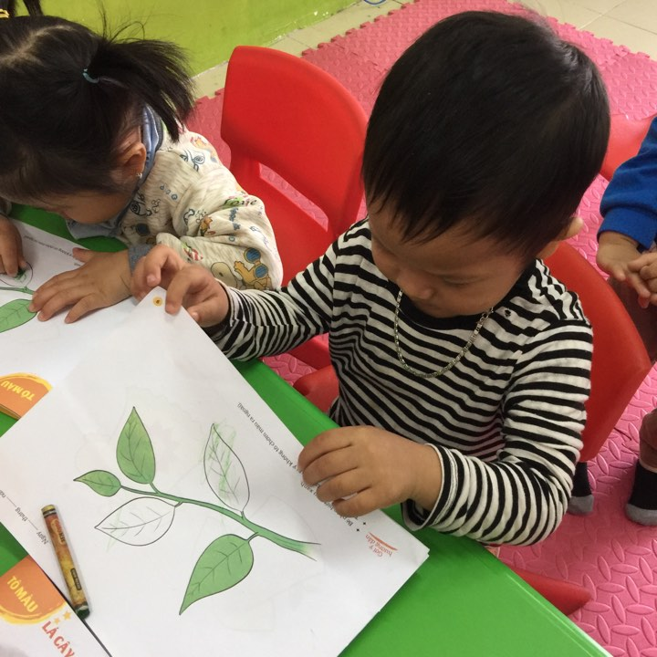

***Hình ảnh Việt mở sách và tô màu lá cây***

*\** ***Kết quả đạt được:***Trẻ tự kỷ luôn hứng thú với các tiết học, có ý thức trả lời khi cô gọi lên. Ngôn ngữ, sự tập trung chú ý của trẻ cũng được cải thiện rất nhiều. Trẻ đã có nhiều kết quả học tập biến chuyển thích đến lớp, không sợ đi học, đó là những năm đầu đời của các con nên những biểu hiện như vậy là tích cực.

**4. Biện pháp 4: Quan tâm trẻ mọi lúc, mọi nơi.**

***\* Giờ đón, trả trẻ - chơi tự do:***

Giờ đón trẻ là lúc cô cần tạo không khí vui vẻ, lôi cuốn trẻ đến trường. Tôi đã sử dụng, tận dụng triệt để các biện pháp giao tiếp mắt-mắt, nhận biết và diễn tả cảm xúc, chào hỏi để gần gũi, tác động tới trẻ

***\* Giờ tập thể dục sáng:***

Minh Việt gặp khó khăn về vận động, cũng như việc phối hợp các vận động. Việc cho cháu tham gia vào các hoạt động, các bài tập thể dục sáng không những giúp cho sự vận động của cơ thể bé Việt dễ dàng hơn, hiệu quả hơn mà còn hỗ trợ giác quan định hướng về không gian và ý thức về cơ thể. Bởi vậy, trong giờ thể dục sáng, tôi đã sử dụng các bài tập cho Việt cùng cả lớp tập: Tập làm chú bộ đội, bắt chước cách đi của các con vật, …Trong quá trình bé Việt tập, tôi luôn khuyến khích, động viên để trẻ tập tốt hơn trong các lần sau.

***\* Giờ hoạt động ngoài trời:***

Hoạt động ngoài trời giúp trẻ tự kỷ tiếp xúc với thế giới xung quanh. Muốn tiếp xúc được với thế giới xung quanh thì trẻ phải sử dụng hệ thống các giác quan. Nhưng ở trẻ tự kỷ mất khả năng xử lý thông tin đầu vào của các giác quan. Sự mất khả năng này có thể xảy ra ở một hay cả ở năm giác quan hoặc mất khả năng ở một hoặc nhiều hệ thống. Do vậy, khi cho trẻ tự kỷ tham gia hoạt động ngoài trời, tôi đã thiết kế một số hoạt động giúp trẻ dần tiến đến chức năng cảm nhận bình thường để tri giác các sự vật.Chơi với cát; Bắt chước tiếng kêu của các con vật;Trời mưa

***\* Giờ hoạt động góc:***

- Góc bé chơi với hình và màu: Sử dụng các hoạt động vẽ bằng tay, hoạt động với đất nặn, vẽ quả trứng, tô màu quả cam, quả chuối, di màu làm ổ rơm…

- Góc bé bế em: Sử dụng các hoạt động : Bế em, nấu cháo, nấu bột, xúc cho em ăn, ru em ngủ, cho em đi khám bác sĩ…

- Góc vận động: Ồ sao bé không lắc, gieo hạt nảy mầm…

- Góc rèn kỹ năng sống: Dạy trẻ đi tất, bé tập xúc cơm…

- Góc bé xem sách truyện: Cùng xem sách, đọc sách và cùng cô làm những cuốn sách…

***\* Giờ ăn:*** Giờ ăn là giờ để bé Việt hình thành và phát triển kỹ năng tự phục vụ. Giúp Việt phân biệt được đồ ăn với những đồ vật không ăn được, do đó tôi đã sử dụng các hoạt động: Bé tự xúc ăn cơm, cái gì ăn được…

***\*Giờ ngủ:***Là giờ được nghỉ ngơi sau khi tham gia vào các hoạt động một cách tích cực. Trong giờ ngủ, tôi quan tâm đến bé Việt như: ru bẻ ngủ, bật nhạc các ca khúc có giai điệu êm dịu đối với trẻ để trẻ dễ đi vào giấc ngủ.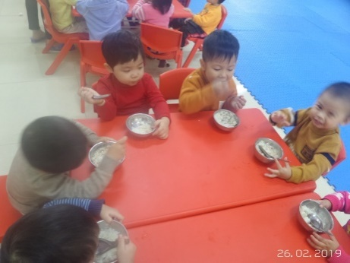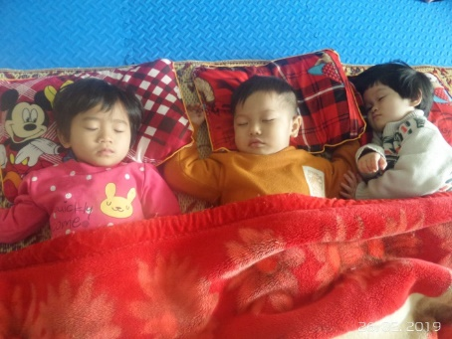

**Hình ảnh cháu Việt trong giờ ăn, ngủ tại lớp cùng các bạn**

***\*Giờ hoạt động chiều***

Sau khi ngủ dậy, tôi tổ chức cho Việt và các bạn trong lớp sử dụng các bài tập nhẹ nhàng: Trò chơi kéo cưa lừa xẻ, ồ sao bé không lắc.

Khi tổ chức hoạt động chiều tôi tổ chức rèn các kỹ năng sống, các kỹ năng tự phục vụ cho trẻ thông qua các hoạt động: Dạy trẻ đi dép, mặc quần…

**\* Kết quả đạt được:**Như vậy, từ lúc bé Việt đến trường cho đến lúc được cha mẹ đón về, Việt được học những kiến thức, học được cách cư xử đúng đắn, thích hợp được hòa đồng với các bạn trong lớp. Sự quan tâm, chăm sóc của các cô mọi lúc, mọi nơi giúp Việt nhanh chóng rút ngắn khoảng cách giữa Việtvới các bạn trong lớp, đưa Việt hòa nhập với môi trường bình thường.

**5. Biện pháp 5: Phối hợp với phụ huynh để can thiệp tại gia đình*.***

Ở trường mầm non, công tác phối hợp với gia đình trẻ là không thể thiếu. Để nâng cao chất lượng giáo dục nói chung và nâng cao chất lượng hoạt động giáo dục trẻ tự kỷ học hòa nhập nói riêng, tôi luôn tạo ra được mối quan hệ mật thiết giữa giáo viên và gia đình trẻ.Khi con “ bị” chuẩn đoán là có tình trạng tự kỷ cũng như bao phụ huynh khác, phụ huynh cháu Minh Việt đã rơi vào trạng thái căng thẳng, lo âu. Do vậy, tôi luôn động viên trao đổi với cha mẹ cháu Việt cần can thiệp sớm bằng các phương pháp và cách thức điều trị trẻ tự kỷ khác nhau.Tôi luôn tìm hiểu khả năng và nhu cầu của cháu Việt để phát hiện những khó khăn mà cháu Việt gặp phải.Tôi giới thiệu với gia đình cháu Việt những bài tập phát triển các lĩnh vực ngôn ngữ giao tiếp, tình cảm-xã hội, phát triển giác quan, nâng cao sự tập trung chú ý. Phối kết hợp với các giáo viên tại lớp, tôi trao đổi với phụ huynh cháu Việt để cháu Việt tập các bài tập này ở nhà .Trao đổi với phụ huynh cháu Việt về rèn luyện các kĩ năng tự phục vụ bản thân, kỹ năng vệ sinh cho trẻ tại nhà. Bố mẹ và các thành viên trong gia đình trẻ nên cùng thực hiện với trẻ các kỹ năng:tự mặc quần áo, tự cởi quần áo, tự đi dép, tự đi tất, tự xúc cơm ăn, tự cầm cốc uống nước.Tôi tận dụng các buổi đón trả trẻ để trao đổi với phụ huynh về tình hình của cháu Việt trong ngày, xây dựng góc tuyên truyền, thông báo những nội dung học của cháu Việt hàng tuần, hàng tháng yêu cầu phụ huynh cần phối hợp, rèn luyện thêm tại nhà.Trong kế hoạch giáo dục cá nhân, tôi bổ sung kiến thức, củng cố các kỹ năng không có thời gian giúp cháu tại lớp hoặc chưa đạt mục tiêu, chuẩn bị kiến thức và kỹ năng mới cần cho trẻ sẽ được học tại lớp, luyện cách phát âm do trẻ chưa nói được… Các nội dung này được trao đổi với cha mẹ trẻ và được phối hợp để rèn luyện trẻ trong gia đình. Phối hợp chặt chẽ cùng với gia đình trẻ, thường xuyên trao đổi thông tin giữa cha mẹ và giáo viên đầy đủ vào sổ nhật ký “Theo dõi trẻ tự kỷ” của lớp.

* **Kết quả đạt được:**Với biện pháp này, tôi nhận thấy: phụ huynh của cháu Minh Việt đã nhận thức được tầm quan trọng của việc giáo dục trẻ tự kỷ học hòa nhập trong môi trường giáo dục bình thường. Phụ huynh ngoài việc cho con học tại lớp, gia đình đã cho cháu tham gia các lớp học chuyên biệt dành cho trẻ tự kỷ và cháu Minh Việt đã có nhiều biến chuyển rõ rệt về sức khỏe, nhận thức và điều chỉnh được hành vi.

***Kết quả khảo sát cuối năm:***

|  |  |  |  |  |  |  |  |  |
| --- | --- | --- | --- | --- | --- | --- | --- | --- |
| **Các tiêu chí đánh giá** | **Lời nói/ngôn ngữ/**  **giao tiếp** | | **Kỹ năng**  **xã hội** | | **Nhận thức** | | **Sức khỏe/thể**  **chất/hành vi** | |
| Mức độ | N | S | N | S | N | S | N | S |
| Số lượng | 10 | 4 | 14 | 5 | 15 | 3 | 19 | 6 |
| Tỷ lệ % | 71 | 29 | 74 | 26 | 83 | 17 | 76 | 24 |

**C: KẾT THÚC VẤN ĐỀ**

**I/ KẾT LUẬN.**

Qua một năm thực hiện các biện pháp ***“Giáo dục hòa nhập cho trẻ tự kỷ”***, tôi nhận thấy đây là một nhiệm vụ hết sức khó khăn của cha mẹ, giáo viên và các lực lượng khác trong cộng đồng. Chỉ có giáo dục trẻ tự kỷ học hòa nhập tốt trong môi trường giáo dục bình thường thì trẻ tự kỷ mới có những cơ hội tốt để phát triển hết khả năng và phát huy hết tiềm năng học hỏi. Chính vì vậy là một giáo viên mầm non là người đặt nền móng đầu tiên cho trẻ, đặc biệt là trẻ tự kỷ, giáo viên cần phải quan tâm đặc biệt đến việc tổ chức các hoạt động học, hoạt động hàng ngày, giáo dục trẻ mọi lúc, mọi nơi bằng tình thương, trách nhiệm, sự kiên trì để góp phần hoàn thành tốt mục tiêu và nội dung giáo dục trẻ tự kỷ học hòa nhập trong trường mầm non, góp phần giúp trẻ được phát triển toàn diện nhân cách như những đứa trẻ bình thường.Đạt được kết quả như trên là nhờsự chỉ đạo sát sao của Phòng giáo dục và Đào tạo, của Ban giám hiệu đã quan tâm tạo điều kiện về cơ sở vật chất, chuyên môn về trẻ tự kỷ, sự đoàn kết quyết tâm của tất cả giáo viên tại lớp đã nỗ lực trong việc tạo môi trường giáo dục tốt nhất, phù hợp nhất cho trẻ tự kỷ. Bên cạnh đó là sự quan tâm, phối hợp của các bậc phụ huynh tại lớp.

**II/ BÀI HỌC KINH NGHIỆM.**

Để nâng cao được chất lượng giáo dục trẻ tự kỷ học hòa nhập tốt trong môi trường giáo dục bình thường , đòi hỏi người giáo viên cần phải:

- Có ý thức nghiêm túc thực hiện đúng kế hoạch chăm sóc - giáo dục trẻ, không cắt bỏ hoạt động.

- Có tinh thần tự bồi dưỡng nâng cao nghiệp vụ trong việc tổ chức hoạt động giáo dục trẻ tự kỷ học hòa nhập tốt trong môi trường giáo dục bình thường

- Tích cực, nhiệt tình sáng tạo trong việc làm đồ dùng, đồ chơi phục vụ các góc phù hợp với chủ đề, phù hợp với đặc điểm của trẻ tự kỷ tai lớp.

- Tham mưu tốt với Ban giám hiệu để tăng cường cơ sở vật chất, đồ dùng, đồ chơi cho lớp, tài liệu về phương pháp day trẻ tự kỷ.

- Phối hợp chặt chẽ với phụ huynh học sinh của lớp để cùng có các biện pháp giáo dục trẻ.

**III/ ĐỀ XUẤT - KHUYẾN NGHỊ:**

- Mỗi giáo viên Mầm non phải tự trang bị cho mình những kiến thức, kỹ năng trong việc tổ chức hoạt động giáo dục trẻ tự kỷ học hòa nhập tốt trong môi trường giáo dục bình thường.

- Phòng giáo dục và Ban giám hiệu nhà trường tiếp tục tổ chức các hoạt động chuyên đề Giáo dục trẻ tự kỷ ở các trường điểm, lớp điểm để nhiều giáo viên trong trường và các trường bạn tham dự

- Trên đây là một số biện pháp nhỏ của tôi đã áp dụng tại lớp trong việc nâng cao chất lượng hoạt động, giáo dục trẻ tự kỷ học hòa nhập tốt trong môi trường giáo dục bình thường.Vì điều kiện thời gian có hạn cũng như năng lực của tôi còn hạn chế nên đề tài không tránh khỏi thiếu sót.Kính mong hội đồng khoa học xem xét cũng như bổ sung những vấn đề còn thiếu, còn yếu hoặc chưa phù hợp khi cá nhân tôi thực hiện đề tài này. Để tôi tiếp tục rèn luyện điều chỉnh góp phần vào việc chăm sóc giáo dục hòa nhập trẻ tự kỉ nói riêng cùng các cháu khác đạt kết quả cao hơn nữa trong các năm học sau.

**Xác nhận của thủ trưởng đơn vị**

*Tôi xin chân thành cảm ơn!*

*Lệ Chi, Ngày 25 tháng 02 năm 2019*

*Tôi xin cam đoan đây là SKKN của mình*

*tự viết không sao chép của người khác.*

( *Ký tên và ghi rõ họ tên )*

**PHỤ LỤC**

**Phiếu đánh giá khả năng của trẻ khuyết tật phát triển**

(Độ tuổi nhà trẻ 24-36 tháng)

Khoanh vào những chữ phù hợp để thể hiện mức độ đúng của câu mô tả

**I. Lời nói/ngôn ngữ/giao tiếp:                    (N) không đúng    (V) rất đúng**

N         1.   Biết tên của mình

N         2.   Đáp ứng với lệnh ‘không’ hoặc ‘dừng lại’

N     V   3.   Có thể làm theo một số mệnh lệnh/hướng dẫn

N     V   4.   Có thể nói từng từ một (không, ăn, nước, v.v…)

N     V   5.   Có thể nói 2 từ một lúc (không muốn, đi về, v.v…)

**N**    V   6    Có thể nói 3 từ một lúc (con muốn về, v.v…)

N     V   7    Biết 10 từ hoặc nhiều hơn

N     V   8    Có thể nói những câu có 4 từ hoặc nhiều hơn

N     V   9    Trẻ giải thích được mình muốn gì

N     V   10  Trẻ biết đặt những câu hỏi có nghĩa

N     V   11  Lời nói có nghĩa ý/thích hợp với ngữ cảnh

N     V   12  Thường sử dụng một vài câu liên tiếp

N     V   13  Có thể giao tiếp tương đối tốt

N     V   14  Có khả năng giao tiếp bình thường so với lứa tuổi

**II. Kỹ năng xã hội:     (N) không đúng           (V) rất đúng**

N          1.   Trẻ dường như ở trong vỏ ốc - bạn không thể tiếp cận được trẻ

N          2.   Phớt lờ người khác

N          3.   Ít hoặc không chú ý khi được hỏi đến

N          4.   Không hợp tác và kháng cự lại

N          5.   Không giao tiếp mắt-mắt

N          6.   Thích được ở một mình

N          7.   Không thể hiện tình cảm

N      V   8.   Không chào đón/vồ vập cha mẹ

N          9.   Tránh tiếp xúc với người khác

N     V   10. Không bắt chước

N          11. Không thích được ôm ấp

N          12. Không chia sẻ hay khoe với người khác

N      V   13. Không vẫy tay tạm biệt

N      V   14. Không thoả thuận/không tuân theo lệnh

N      V   15. Hay cáu giận

N          16. Thiếu bạn bè

N      V    17. Ít khi mỉm cười

N          18. Không nhạy cảm với (không hiểu) cảm giác của người khác

N         19. Không quan tâm đến việc mình có được yêu mến hay không

**III. Nhận thức            (N) không đúng           (V) rất đúng**

N          1.   Đáp lại khi được gọi tên

N      V    2.   Phản ứng phù hợp khi được khen ngợi

N      V   3.   Nhìn ngắm người và các con vật

N          4.   Xem tranh ảnh (và tivi)

N      V   5.   Biết vẽ, tô mầu, v.v…

N      V   6.   Biết chơi đồ chơi một cách phù hợp

N      V   7.   Biết biểu lộ nét mặt một cách phù hợp

N      V   8.   Hiểu các câu chuyện trên tivi

N      V   9.   Hiểu được các lời giải thích

N      V   10. Nhận biết được môi trường xung quanh

N      V   11. Nhận biết được nguy hiểm

N      V   12. Biết thể hiện trí tưởng tượng

N      V   13. Khởi xướng các hoạt động

N      V   14. Biết tự mặc quần áo

N      V   15. Tò mò, quan tâm

N      V   16. Thích phiêu lưu, khám phá

N      V   17. Hiểu khi được thông báo trước

N       V   18. Nhìn vào nơi những người khác đang nhìn

**IV. Sức khoẻ/thể chất/hành vi**

**(N) Không phải là vấn đề                        (S) Vấn đề cân can thiệp**

N        1.   Tè dầm

N        3.   Ị đùn

N    S    4.   Tiêu chảy

N    S    5.   Táo bón

N        6.   Có vấn đề về giấc ngủ (ngủ không yên giấc)

N        7.   Ăn quá nhiều/quá ít

N   S    8.   Quá kén ăn (chỉ ăn một số ít loại thức ăn)

N    S    9.   Tăng động

N        10. Thờ ơ

N    S    11. Tự làm đau hoặc làm tổn thương bản thân

N    S    12. Làm đau hoặc làm tổn thương người khác

N    S    13. Phá phách

N        14. Quá nhạy cảm với âm thanh

N        15. Lo lắng/sợ hãi

N     S   16. Hay buồn/khóc

N      S   17. Chiếm giữ

N      S   18. Nói lặp đi lặp lại

N      S    19. Giữ thói quen cứng nhắc

N      S    20. La hét

N           21. Nhu cầu đơn điệu, không thay đổi

N      S     22. Thường bị khích động

N      S    23. Không có/kém cảm giác đau

N      S    24. “Gắn với” hoặc ưa thích một vài đồ vật/chủ đề nhất định

N      S    25. Các động tác lặp đi lặp lại (mơ màng, đu đưa, lúc lắc, v.v…)